índice

**PRESENTACIÓN 3**

**LA ENTRADAY LA PERMANENCIA EN ESPAÑA 5**

¿Qué trámites hay que hacer para entrar en España

El visado 7

Vivir en España: estancia, residencia, trabajo y renovación de permisos 10

¿Qué pasa si el extranjero está en España “sin papeles”? 17

La reagrupación familiar 19

Como obtener la nacionalidad española 22

La solicitud de asilo 24

Mujeres y menores inmigrantes 25

Garantías de los derechos:

documentación, detención, la policía y las expulsiones 29

**NUEVO CONTEXTO DE VIDA 34**

La vivienda. El empadronamiento 35

Asistencia médica, seguridad social y servicios sociales 38

Educación y lengua 39

Libertad de expresión, religión y participación política 42

ntación

**Siglo XXI,** en un mundo sin fronteras, las fronteras existen, cierran puertas, asustan, convierten en extraños -que eso sig­nifica extranjeros- a quienes llaman a las puertas del país de destino. En este caso, el nuestro.

Las leyes de extranjería -la de 1985 y la que está en vigor en el año 2003-, más los reglamentos de aplicación de las mismas, insisten en la seguridad, como principio básico, y tienden a subrayar la peligrosidad de las personas extranjeras, de los inmigrantes. La mayoría de las personas que decidieron emigrar un día, forzadas a abandonar su mundo (familia, paisaje, cos­tumbres, lengua, etc.), lo hicieron porque no podían sobrevivir en su país de origen: luchaban contra situaciones de opresión política y, sobre todo, luchaban contra el hambre.

Esta *Guía para Inmigrantes* explica deberes y derechos tanto del recién llegado como de las autoridades, en todos los ámbitos.Y es una invitación a cooperar para facilitar trámites que ayuden, a futuros conciudadanos, a sentirse menos discriminados en la nueva sociedad en la que pretenden vivir, trabajar y arraigar.

En todo caso, una herramienta coherente con el Estatuto de Autonomía de Cataluña, en cuyo preámbulo afirma: "El pueblo catalán proclama como valores superiores de su vida colectiva la libertad, la justicia y la igualdad, y manifiesta su voluntad de avanzar por una vía de progreso que asegure una calidad de vida digna para quienes viven, residen y trabajan en Cataluña".

Ignasi Riera Presidente de l’Observatori DESC



LA ENTRADA Y LA PERMANENCIA EN ESPAÑA



¿Qué trámites hay que hacer para entrar en España? El visado

entrada en territorio español: el visado

La entrada en el Estado Español debe hacerse por alguno de los puntos fron­terizos. Allí es necesario presentar:

en vigor.

que expliquen por qué se entra en España (turismo, visita a algún familiar, para trabajar, etc.), las condicio­nes de la estancia (billete de ida y vuelta, una carta de invita­ción, reserva de hotel, etc.) y cuánto dinero se tiene para el tiempo de estancia en el país.

que debe pedirse en la Embajada o Consulados de España en el país de origen, antes de viajar a España.

Hay 3 tipos de visados:

aeroportuário o territorial (permite el paso por territorio español para ir a otro destino, una, dos o excepcionalmente más veces).

De estancia:

**Visado de viaje o de corta duración** (de I a 3 meses): es el llamado "visado de turismo". No todos los extranjeros deben solicitarlo[1] . En los casos en que el extranjero no nece­sita visado, el tiempo de estancia permitido es de 3 meses. Plazo, que puede ampliarse hasta 3 meses más solicitando una *prórroga de visado* en la Subdelegación del Gobierno de la pro­vincia, siempre y cuando, la persona pueda demostrar que tiene el dinero suficiente para permanecer en España 3 meses más sin trabajar.

De todas formas, incluso las personas a las que no se les exige visado de turismo, pueden verse sometidas a un control en la frontera por la policía española sobre los motivos de entrada en el país.

Visado de estancia para trabajar en actividades de

(Ver más abajo *permisos para actividades de tem­porada o duración limitada).*

*s:* es necesario haberse matriculado con anterioridad para realizar actividades de estudio, formación o investigación, / demostrar que se tiene el dinero suficiente para estudiar sin necesidad de trabajar.

Una vez en España, deberá acudirse a la Subdelegación de Gobierno de la provincia para solicitar la *tarjeta de estudiante.* En este momento, deberán acreditarse de nuevo los requisitos por los cuales se concedió el visado de estudiante (la matricu- lación en los estudios, los medios económicos, etc.)

**¿Los extranjeros con permiso por estudios pueden trabajar?**

Sí, pidiendo una autorización especial en la Subdelegación de Gobierno, y, siem­pre y cuando el trabajo les deje tiempo para estudiar (trabajos de media jorna­da, máximo 20 horas semanales, a no ser que sea durante las vacaciones).

Visados de residencia para trabajar:

**Visado para actividades para las que no se necesita** j: específico para profesores universita­rios, técnicos, investigadores, funcionarios civiles o militares, corresponsales de medios de comunicación, artistas, etc.

i **lucrativa** permite la entrada y residencia a los extranjeros que tienen el dinero necesario para vivir en España sin necesidad de trabajar (jubilados, pen­sionistas, rentistas en general, etc.).

**r.** (Ver más abajo *reagrupa­ción familiar).*

aunque puede solicitarse en el Consulado o Embajada de España en el país de origen, la mayo­ría de las veces el asilo se solicita una vez en España (o en los puestos fronterizos). (Ver *asilo).*

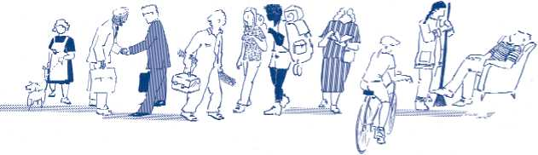

Una vez que se tiene el y se entra en España hay que

ir rápidamente a la Subdelegación del Gobierno de la provincia para que "convierta" el visado de residencia en un En el caso

del visado de residencia por trabajo, se obtiene un único documento con el permiso de residencia y el de trabajo.

El momento crucial es el de solicitar el visado en el país de uno, ya que, una vez concedido, la solicitud de convertir el visado de residencia en un permi­so de residencia es, en principio, un trámite sin dificultades. De todas mane­ras, en algunos casos (como en la reagrupación familiar o la estancia por estudios) cuando se vaya a solicitar el permiso correspondiente una vez en España, será necesario volver a presentar la documentación que se presen­tó en el Consulado o Embajada en el momento de solicitar el visado.

en España: estancia* residencia* trabajo ovación de permisos

Vivir y ren

Una vez en territorio español, en función del visado que se haya obtenido, se estará o bien en situación de o bien en situación de

Es

la situación de estancia es la que dan los *visados de*

*estancia* (ver más arriba). Se refiere a la permanencia en España de extranjeros que en principio tienen pensado regresar a su país de origen. Es importante saber que el tiempo que se ha estado en España en situación de estancia (aunque como en el caso de los estudios se pueda alargar algu­nos años), no cuenta a la hora de obtener el permiso de residencia permanente, que es el que se consigue después de cinco años continuados "con papeles" (con permiso de residencia).

la situación de residencia es la que dan los *visados*

*de residencia* (ver más arriba), cuando se presentan en la Subdelegación de Gobierno,y se "convierten" en *permisos de resi­dencia.* Generalmente, se trata de los casos en que la persona prevé permanecer en España por períodos más bien largos.

Hay 4 clases de

el primer permiso de residencia tem­poral (inicial) tiene I año de vigencia, el segundo permiso temporal (renova­do) tiene 2 años de vigencia y será renovado por 2 años más. La renovación se concede siempre que el extranjero mantenga las condiciones que le per­mitieron pedir el primer permiso.

El permiso inicial podrá pedirse:

Tras haber entrado en España con el correspondiente visado de residencia.

Tras haber vivido en España, "sin papeles", durante 5 años como mínimo y contar con una oferta de trabajo. En este caso se accedería al permiso de residencia (y de trabajo) de carácter inicial (por un año).

Tras haber vivido en España, "sin papeles", durante 3 años y tener una situación de *arraigo* (ver más abajo qué se exige para acreditar *arraigo).*

Tras haber vivido en España 2 años sin permiso pero haber tenido el permiso en años anteriores.

Tras haber vivido circunstancias especiales como haber sido víc­tima del tráfico ilegal y estar dispuesto a colaborar con los jueces.

**e:** este permiso autoriza al extranjero a vivir en España sin límite de tiempo - indefinidamente- y a trabajar sin nece­sidad de permiso de trabajo. **Pueden pedirlo los extranjeros que ya hayan residido (con papeles) 5 años en España de forma continua­da.** Se considera interrupción de la residencia si la persona está fuera del territorio español más de 6 meses en un mismo año, salvo, que la ausencia sea por salud o por razones familiares.

**r.** (Ver reagrupación familiar).

**is** cuando demues­tren tener el dinero necesario para vivir sin trabajar, o tengan un contrato de trabajo de duración superior a 3 meses.

**El permiso de trabajo:**

la forma más habitual de permanecer en España en situación legal

Hay 3 clases de permisos de trabajo:

r cuenta propia

permite la realización de una actividad laboral de manera autó­noma (con un negocio, una actividad profesional, etc.).

El extranjero que pida el permiso de trabajo por cuenta propia deberá presentar el proyecto que quiere poner en marcha, y demostrar que tiene las condiciones para afrontar la inversión que la actividad exige. Se tendrá en cuenta si favorece la situa­

ción laboral en España (según el dinero invertido, su rentabili­dad, los empleados que se van a contratar, etc.).

Hay 3 tipos de permisos de trabajo por cuenta propia:

Permiso de Trabajo "Tipo D inicial"

es el primer permiso de trabajo por cuenta propia, tiene una vigencia de I año y puede estar limitado a la realización de una actividad concreta o a un territorio geográfico.

Permiso de Trabajo "Tipo D renovado"

es la primera renovación del permiso, tiene una vigencia de 2 años y no puede estar limitado a la realización de una actividad concreta o a un territorio geográfico.

Permiso de Trabajo "Tipo E"

es la segunda renovación y tiene las mismas características que el permiso de trabajo "Tipo D renovado".

*r* cuenta ajena

permite la realización de una actividad laboral para otra persona (mediante el contrato de trabajo). Esta actividad será de tipo esta­ble aunque el contrato de trabajo tuviera una duración limitada. Se necesita una oferta de trabajo para la realización de una actividad durante al menos 12 meses. La actividad debe ser de

jornada completa, y el sueldo nunca inferior al *salario mínimo interprofesional* (sueldo que fija el Gobierno anualmente).

Hay 3 tipos de permisos de trabajo por cuenta ajena:

Permiso de Trabajo "Tipo B inicial"

es el primer permiso de trabajo, tiene I año de duración y puede estar limitado a la realización de una actividad concreta (construcción, servicio doméstico, etc.) o a un territorio geo­gráfico (provincia de Barcelona, Tarragona, etc.). Para conce­derlo se tiene en cuenta que no haya otros trabajadores en España desempleados disponibles para hacer el trabajo. Por eso, es necesario que el empresario o empleador solicite un certificado de la Oficina de Trabajo de la *Generalität de Catalunya* (OTG), donde conste que no hay otros trabajadores que quieran o puedan hacer el trabajo ofrecido.

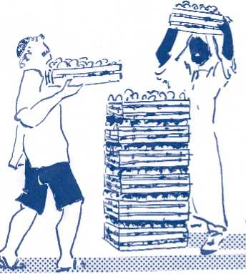

Permiso de Trabajo "Tipo B renovado"

es la primera renovación del permiso de trabajo. Tiene una vigencia de 2 años y no puede estar limitado ni a la realización de una actividad concreta ni a un territorio geográfico. Para otorgarlo no se considera la situación del mercado laboral español, por lo que ya no es necesario el certificado de la OTG. (Ver más abajo *renovación del permiso)*

Permiso de Trabajo "Tipo C"

es la segunda renovación del permiso y tiene las mismas carac­terísticas que el permiso de trabajo "Tipo B renovado" (no puede estar limitado y tiene una vigencia de 2 años).

**¿Es posible cambiar el tipo de permiso de trabajo?**

SI, si se trata de cambiar el permiso de cuen­ta ajena por el de cuenta propia y a la inver­sa, pero no si es de temporada. Se exige ade­más que el permiso que se quiere modificar no sea un permiso inicial, es decir, que debe haberse renovado al menos en una ocasión.

IB* trabajos de temporada ^ae duración limitada

permite la realización de activida­des de temporada tales como la recolección agrícola u otras de tipo temporal (como el trabajo en la construcción de una carre­tera, por ejemplo). A diferencia de los otros 2 permisos ante­riores, no permite *residir* en España, sino que se trata de una situación de *estancia* siempre inferior a 12 meses, tras la cual se debe retornar al país de origen.

Si el trabajo es de duración inferior a 6 meses, para trabajar durante ese tiempo bastará con el visado de estancia para tra­bajo de temporada (sin necesidad de obtener una vez en España el permiso). El empresario está obligado a dar a los trabajado­res un alojamiento digno y a organizar el viaje de llegada y de retorno.

Sólo pueden solicitarlo personas que no estén en España.

Hay 2 tipos de permisos de trabajo de temporada:

Permiso Tipo A

para la realización de actividades de duración limitada como construcción de infraestructuras (carreteras, por ejemplo). Su duración es la del contrato de trabajo, con el límite de I año, aunque se puede prorrogar si la actividad para la que se con­trata al trabajador se prolonga.

Permiso Tipo T

para actividades de temporada como la recogida de la fruta. Su duración es la del contrato de trabajo con el límite máximo de 9 meses.

na vez finalizada la actividad, el extranjero tiene que volver a su país y presentarse ante el Consulado o Embajada de España en el plazo de I mes desde que que terminó la autorización de residencia en spaña. De esta manera, se tiene preferencia para obtener n nuevo permiso de trabajo de temporada.



**Las 1 vías para acceder al permiso de trabajo:**

El régimen general y los cupos o contingentes

El obliga al empresario a acudir al servicio regional de

empleo (OTG en Catalunya) para acreditar que no existen trabajadores en situación de desempleo disponibles para el puesto de trabajo ofrecido. Por esta vía, el empresario puede hacer una oferta trabajo a un trabajador especí­fico, siempre y cuando la actividad no esté prevista en el *contingente.* **El tra­bajador, una vez hecha la solicitud del permiso de trabajo, tiene 90 días para solicitar en el Consulado Español de su país el visado para residir y trabajar.** La solicitud del visado puede hacerse a través de un *repre­sentante,* pero el consulado puede pedir la presencia del interesado en cual­quier momento. Si el visado es concedido puede viajar a España e iniciar la relación laboral una vez obtenido el permiso de trabajo.

En algunos casos para la concesión del permiso de trabajo no hace falta ni el certificado de la OTG, ni que la actividad no esté prevista en los *cupos.* Ejemplo: esposos/as de extranjeros con permiso renovado, hijos o nietos de españoles nacidos en España, cuando se tienen hijos o padres españoles que dependen económicamente del extranjero, nacionales de Perú o Chile, etc.

El **r( >s:** los *cupos* son ofertas de trabajo para

extranjeros que no están en España, que el Gobierno establece cada año según las necesidades del mercado laboral. Ofertas que especifican la provin­cia a la que se refieren (Barcelona, Girona, etc) y el tipo de actividad a desa­rrollar (servicio doméstico, sector agrícola, etc).

En el 2003 pueden beneficiarse de estos *cupos* los nacionales de Marruecos, Ecuador, Colombia, Rep. Dominicana, Rumania y Polonia.

Para obtener una de estas ofertas, el trabajador debe ir al Consulado de España en su país donde se realiza un proceso de selección. Cuando el empresario hace la oferta a más de 5 personas o cuando la selección de los trabajadores la hace una empresa del mismo sector en el país de origen, la oferta puede hacerse de manera nominativa, es decir, a personas concretas.

Los *cupos* pueden referirse tanto a **actividades de tipo estable como a actividades de temporada.** Las actividades de tipo estable dan lugar a per­misos de trabajo por cuenta ajena de tipo inicial (laño),que podrán ser reno­vados. Las actividades de tipo temporal, por contra, dan lugar a permisos de trabajo de temporada, que no pueden renovarse (obligan a retornar al país una vez terminado el trabajo).

Dentro de los *cupos,* existe un procedimiento especial para ofertas de **servi­cio doméstico** *(empleados del hogar):* el Consulado o Embajada de España en el país de origen concede los visados para entrar en España a las personas seleccionadas. Una vez en España, estas personas deben inscribirse en el Servicio Público de Empleo (en Catalunya la OTG) y esperar a que alguien las contrate (sólo para servicio doméstico). Si pasan 3 meses desde la entrada en España sin que le persona sea contratada, ésta debe regresar a su país.

**Como trabajador recordar que**

La edad mínima en España para trabajar son los 16 años (para menores de 18 años es necesaria la autorización de los padres o tutores, a no ser que estén ya emancipados).

En caso de tener permiso de trabajo y no tener empleo, es recomen­dable inscribirse en las Oficinas de Trabajo de la Generalität de Catalunya (OTG), ya que ellas son las encargadas de informar sobre ofertas de empleo y de dar cursos gratuitos de formación profesional para desocupados.

Pertenecer a un sindicato y hacer huelga para defender intereses pro­fesionales son derechos reconocidos por la Constitución española de la misma manera a extranjeros y a españoles.

La ley española reconoce derechos laborales incluso a los tra­bajadores extranjeros sin papeles. Por el tiempo trabajado podrán exigir, incluso judicialmente, el salario previsto, así como ayudas económicas en caso de accidentes laborales, etc.

ovación de los permisos

**Re**

Pueden renovarse los permisos de trabajo y/o residencia y la tarjeta de estudiante, si la persona está en la misma situación que cuando se le con­cedió el permiso.

En el caso del permiso de residencia y trabajo se podrá renovar aunque se haya cambiado de trabajo, o se tenga una oferta de trabajo diferente a la ini­cial, siempre que se haya cotizado a la Seguridad Social los meses anteriores a la renovación.

La renovación debe hacerse I mes antes de que finalice el anterior permiso. Si pasa más tiempo, hasta 3 meses, se pagará una multa. Si han pasado más de 3 meses no será posible la renovación y la persona inmigrante se quedará "sin papeles".

El permiso de residencia deberá ser renovado en 2 ocasiones antes de llegar a la situación de permiso permanente de residencia (tras cinco años de resi­dencia continuada).

¿Qué pasa si el extranjero está en España "sin papeles"?

La persona que está en España "sin papeles" tiene algunas vías para conseguir su *regularización:*

viendo al país de origen

Vol

El extranjero sin papeles puede solicitar en España un permiso de residencia - con o sin trabajo -. Ahora bien, en principio antes de 3 meses desde la solicitud del permiso de residencia, la persona deberá solicitar (personalmente o a través de repre­sentante) el visado correspondiente en la Embajada o consula­do español de su país.

Si se solicita **por representante,** el extranjero puede perma­necer en España hasta que sepa si le han concedido o no el visado. Si se lo han concedido, entonces deberá viajar al país de origen a recoger el visado con el que podrá entrar y residir en España ya en situación de legalidad.

Actualmente, no siempre se admite la posibilidad de solicitar el visado mediante representante. Es importante saber que **cuando se necesita un visado de residencia para tra-**

bajo por cuenta ajena, el extranjero está obligado a viajar a su país para solicitar el visado personalmente. En tal caso, deberá permanecer en el país hasta que se decida si se le concede o no el visado.

tener que volver al país de origen

hay ocasiones excepcionales en las cua­les se puede solicitar una exención de visado, para que la per­sona no tenga que viajar a su país ni a solicitar ni a recoger el visado. Los casos más importantes son: *razones humanitarias* (guerra, catástrofe natural, enfermedad, etc.); esposos/as de extranjeros "con papeles" si han vivido en España por lo menos I año y padres de extranjeros "con papeles" cuando dependen económicamente de ellos.

**o:** se puede obtener des­pués de 3 años continuados de permanencia en España "sin papeles" si se cuenta con una **oferta de trabajo** y se tienen familiares directos españoles o extranjeros con papeles. La relación familiar que se exige actualmente coincide con los supuestos en los que se permite la reagrupación familiar (ver más abajo *reagrupación familiar).*

Permiso de residencia tras 5 años continuados de per- ", siempre y cuando se cuente además con una oferta de trabajo.

Permiso de residencia tras haber vivido en España 2 años sin permiso pero habiendo tenido permiso de residencia en años anteriores.

Permiso de residencia por razones humanitarias o cir­

conio haber sido víctima del tráfico

ilegal y estar dispuesto a colaborar con los jueces.

Para poder demostrar el tiempo que se ha vivido en España es muy impor­tante guardar todo tipo de documentos que así lo acrediten (cartas, facturas, solicitud de papeles de tipo oficial, una multa, etc.). Sin duda, una de las mejo­res pruebas es el empadronamiento en el municipio en el que se vive (ver más abajo *el empadronamiento).*

Otras de las circunstancias que debemos tener en cuenta, y que más adelante serán explicadas, son:

Posibilidad de obtener la nacionalidad española

Posibilidad de solicitar asilo

Posibilidad de ser reagrupado por tener un vínculo con un extranjero con permiso de residencia

Las condiciones especiales que se tienen como menor o como mujer

La reagrupación familiar

Actualmente en Europa la reagrupación familiar es la vía más utilizada de entrada de la inmigración regular.

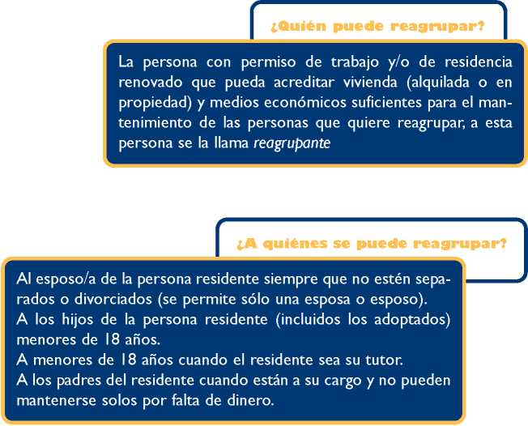

¿Cuál es el primer paso para pedir la reagrupación?

Solicitar el *informe para la reagrupación familiar,* ya sea en la Oficina de Extranjeros o en los otros organismos encarga­dos de recoger la documentación (oficinas de Benestar Social de la Generalität de Catalunya,...)

**La documentación requerida es la siguiente:**

Copia del permiso de residencia o de trabajo reno­vado, o lo que es lo mismo, que el extranjero haya vivido con papeles en España I año y tenga la autori­zación para residir como mínimo I año más.

Acreditación de tener cubierta la asistencia sanitaria.

Justificación de los medios de vida o empleo. Se pue­den acreditar portando cualquier justificación de ingresos (nóminas o boletines de cotización, impues­tos de actividades económicas, declaración de la renta, pensión de jubilación, etc)

Pruebas de que se tiene vivienda. El solicitante tiene que disponer de la vivienda en el momento de aco­ger a la familia y no necesariamente en el momento de formular la solicitud. La acreditación de vivienda se suele hacer a través de *acta notarial presencial* y manifestaciones, donde se estipula la disposición de una vivienda con determinadas características y amplitud[2].

¿Qué hay que hacer con el Informe de Reagrupación Familiar?

Enviarlo al familiar a reagrupar, para que éste vaya a la Embajada o Consulado de España del lugar de residencia y, **en el plazo de I mes,** solicite un *visado por reagrupación familiar.*

1

**¿Qué otras cosas hay que saber? i**

Los familiares *reagrupados* tendrán un permiso de residencia de la misma duración que el de la per­sona que solicitó la reagrupación (el reagrupante).

La persona reagrupada puede solicitar una autori­zación para trabajar presentando una *oferta de tra­bajo.* Pasados 2 años de residencia en España tras la reagrupación, si se consigue una autorización para trabajarse puede obtener el permiso de residencia independiente.

dan situaciones especiales, como malos tratos o doméstica, que no permiten la vida familiar, se puede permiso de residencia independiente antes de los 2 años vivencia conjunta.

Los hijos pueden pedir un permiso de residencia independiente cuando alcancen la mayoría de edad, en España 18 años. A no ser, que éstos, tras llegar a la edad legal para trabajar -que son los 16 años-, hayan solicitado ya autorización para trabajar.

Como obtener la nacionalidad española

La nacionalidad española se puede obtener por vías diferentes:

Na

zionalidad española de origen la tienen:

Los nacidos en España de padres extranjeros si ambos carecen de nacionalidad *-apatridas-, o* si la legislación de los países de los padres no atribuye nacionalidad al hijo.

Los nacidos en España de padres desconocidos.

Los nacidos en España, cuando sean hijos de padres extranjeros, si uno de sus padres ha nacido en España.

Los nacidos de padre y madre españoles nacidos en España.

Nacer en España no da la nacionalidad española. Los menores de edad, hijos de padre y madre extranjeros, nacidos en España sólo pueden adquirir la nacionalidad española después de I año de residencia legal del menor.

No debemos olvidar, que según la legislación vigente **ningún niño nacido en España puede convertirse en apatrida.** Por ello, en determinados casos, si no se puede inscribir al niño en el registro del país de origen de los padres, éste podrá adquirir la nacionalidad española.

Na

zionalidad por residencia

Normalmente, se requiere un mínimo de **10 años de residencia legal y continuada,** además de demostrar una buena integración en la sociedad española (conocimiento de la lengua española, etc.).

Pero, el tiempo que se exige de residencia legal se reduce de 5 a I año en los siguientes casos:

si el extranjero ha obtenido el estatuto de refugiado.

de residencia legal, si son nacionales de países iberoame­ricanos,Andorra, Filipinas, Guinea Ecuatorial, Portugal o Sefardíes. Los naturales de estos países no tienen qué renunciar a su nacio­nalidad de origen, ya que se les otorga la doble nacionalidad.

Pueden solicitar la nacionalidad española acreditando **residencia:**

Los que han nacido en España y son hijos de extranjeros.

Los que han estado tutelados o acogidos por un ciudadano o una institución española durante 2 años consecutivos.

Los que cuando presenten la solicitud lleven I año casados con un español/a y no estén separados legalmente o de hecho. El nacido fuera de España de padre o madre españoles.



**Del país de origen**

Certificado literal de nacimiento del interesado.

Certificado consular "de buena conducta" (antecedentes penales).

Los documentos deben estar traducidos y legalizados por el Consulado (el consulado español si se solicita en el país de origen y el consulado del país de origen en España si se realiza desde aquí).

De España

Certificado de antecedentes penales españoles.

Certificado de empadronamiento.

Certificado de residencia legal en España.

Medios económicos de vida: contrato de trabajo y últimas nóminas (en caso de trabajadores por cuenta ajena), certificado bancario, declaraciones de renta, etc.

j

En caso de estar casado con un español/la se necesita además: **Certificado literal del nacimiento del cónyuge.**

Certificado literal del matrimonio o certificado de convivencia.

Tanto la documentación española como la del país de origen caducan, por lo que, teniendo en cuenta que la del país de origen suele tardar en llegar, se aconseja recogerla primero, no sea que una vez llegue ya no sirva la española.

La solicitud de asilo

¿Quién puede solicitar asilo?

Toda persona que, debido a "fundados temores de ser perse­guido por motivos de raza, religión, nacionalidad, pertenencia a determinado grupo social u opiniones políticas, se encuentre fuera del país del que es nacional y no pueda, a causa de dichos temores, acogerse a la protección de ese país; o que, carecien­do de nacionalidad (apátrida) y hallándose a consecuencia de tales acontecimientos, fuera del país donde tuviera su residen­cia habitual, no pueda o no quiera regresar a él a causa de dichos temores"[3].

Cuando el Estado reconoce la petición de asilo protege al extranjero aco­giéndolo en su territorio. La solicitud puede hacerla toda persona por sí misma, o bien a través de otra persona.

El interesado tiene derecho a:

ser informado sobre el procedimiento de asilo y sobre las organizaciones que le pueden ayudar gratuitamente, que se le asigne un abogado y un intérprete, que lo atiendan los servicios sociales

¿Dónde se presenta la solicitud?

En la Oficina de Asilo y Refugio (O.AR), allí se informa a los solicitantes de los trámites a seguir y se les ofrece la asisten­cia de los servicios sociales existentes.

En las fronteras terrestres, aéreas y marítimas.

En la Oficina de Extranjeros.

En la Brigada Provincial de Extranjería y Documentación de la Policía Nacional.

En las Embajadas y Consulados de España en cualquier país extranjero.

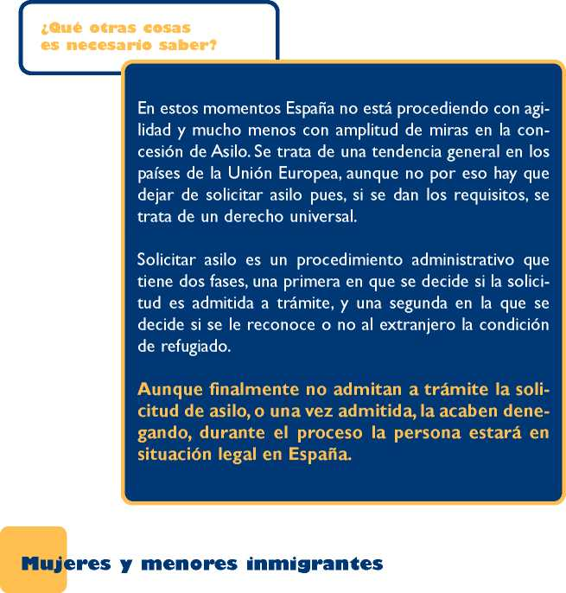

Cada vez son más las mujeres y los menores extranjeros que vienen a España en busca de una vida mejor. Ante esta situación cabe recordar que:

**¡r** con respecto del hombre, por nin­gún motivo.

Si se es **víc o** hay muchos recur­

sos disponibles (organizaciones de mujeres, de protección de la infancia, ofici­nas municipales, teléfonos de ayuda) ya sea para denunciar, recibir ayuda, etc.

(ver direcciones en Anexo). Para asesoramiento legal gratuito acudir al Servicio de Orientación Jurídica (SOJ) del Colegio de Abogados de Barcelona.

que da a luz tiene *derecho a 16 semanas pagadas de permiso/descanso,* que puede usar desde antes de dar a luz o a partir del naci­miento. Existe también la posibilidad de que sea el padre quien disfrute parte del permiso. Cuando la madre se reincorpora a su trabajo, tiene derecho al *permiso de lactancia.* Además, tiene derecho a reducir las horas que trabaja, disminuyéndose el sueldo de forma proporcional.

**os.** Los Centros de Planificación Familiar dan asesoramiento gratuito.

No se puede obligar a nadie a casarse en contra de su voluntad. Si ocurre, puede solicitarse la anulación del matrimonio.

Está permitido el divorcio y la separación

La separación

cuando el marido y la mujer dejan de vivir juntos.

se puede pedir mediante un abogado al juez después de I año de matrimonio. Puede ocurrir que los dos quieran separarse (de *mutuo acuerdo) o* que sólo uno desee la separa­ción *(contenciosa).*

El divorcio

io.Se puede pedir el divor­cio en los juzgados después de I año de la separación judicial o después de 5 años de la separación de hecho. **La violencia doméstica (física o psíquica) es causa de divorcio.**

En los casos de separación y divorcio los padres deben llegar a un acuerdo sobre la guarda y custodia de los hijos menores. Si no hay acuerdo, es el juez quien decide, por lo general (sobre todo en caso de hijos pequeños) el juez concede a la madre la custodia.

El cónyuge que no vive con los hijos tiene un *régimen de visitas.*

Quien convive con los hijos, puede y debe pedir al cónyuge una pensión para mantener a los hijos comunes.

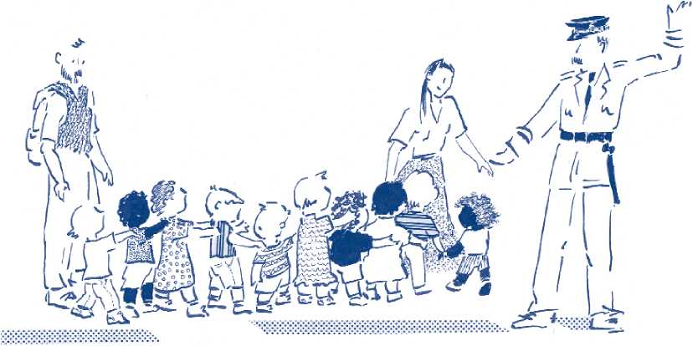r

La persona que se ha dedicado fundamentalmente a la familia y a la casa puede pedir, además, a su esposo/a, una *pensión* económica que se llama *com­pensatoria.* En caso de que los padres no estén casados, se sigue un procedi­miento similar.

Los , con o sin papeles,

Ea derecho atener identidad y documentación,

a la protección familiar, alimentación, asistencia médica, educa­ción, etc. Los padres, y en su defecto las autoridades competen­tes, están obligados a hacer cumplir estos derechos.

¿Qué pasa con los menores desamparados o sin referencias familiares?

Las autoridades de protección de menores son las encargadas de decidir respecto a los menores extranjeros que se encuen­tren solos, sin familia. Concretamente, decidirán si:

El menor es devuelto a su país de origen para **su familia**

El menor es devuelto a su país de origen a un **protección de menores**

, tutelado por las instituciones



Mientras se decide la situación del menor, la Generalität de Catalunya debe darle alojamiento, comida, educación, asistencia sanitaria y servicios sociales, de la misma manera que a un niño español desamparado.

Aunque en principio los extranjeros menores no pueden ser expul- , salvo que sus padres sean también expulsados[4],

. La repatriación se diferencia de la expulsión en que no puede comportar prohibición de entrada en España, la acuerda el Delegado del Gobierno (o la Subdelegación de Gobierno de la provincia), y se lleva a cabo si se conoce a la familia del menor, o si un centro oficial de protección de menores del país de origen lo acoge.



I Si en 9 meses no se consigue contactar con la familia del menor I en el país de origen, hay que otorgarle permiso de residencia.



Garantías de los derechos: documentación* detención* la policía y las expulsiones



**cumentación**

Es necesario llevar siempre la siguiente documentación: Pasaporte[5]

Visado o tarjeta de residencia o solicitud de renovación del permiso de residencia o solicitud de renovación del visado, etc.

Existe la obligación de mostrar la documentación si así lo exige un agente de la autoridad.

En caso de no poder hacerlo, el agente puede conducir a la persona a comi­saría para comprobar su identidad y situación en España.

Si no se tiene documentación porque el país de uno no puede o no quiere darla, y siempre y cuando no se tenga prohibida la entrada en España y se esté en situación regular, hay que conseguir un documento que se llama *cédula de inscripción.*

Sólo en circunstancias excepcionales, que deberán ser justifica­das, se puede quitar a alguien su documentación[6], como por ejemplo cuando tengan una orden de expulsión.

De

tención

Toda persona detenida por la policía, tiene derecho a:

por qué está detenida y cuáles son sus derechos (a no confesarse culpable, a guardar silencio, entre otros).

de la detención y del lugar a la persona (familiar o no) que diga el detenido.

por un abogado (puede ser de oficio y, si no se tienen recursos económicos suficientes, gratuito).

gratuito si no entiende el castellano o el catalán.

si no está presente su abogado. Una declaración sin abogado no puede ser utilizada por la policía. En cualquier caso, se puede pedir declarar sólo ante el juez.

CO. En caso de haber recibido malos tratos, el reconocimiento médico es muy importante a la hora de denunciarlos. La denuncia se debe hacer en el Juzgado de Guardia.

Cuando se ha realizado una detención, el abogado, la esposa/o, pareja de hecho, los hijos, padres o hermanos de la persona detenida pueden presen­tar un escrito o presentarse personalmente ante el Juez de Instrucción del lugar donde se encuentra detenida, comunicando el nombre de la persona detenida, el lugar donde está y solicitar el "habeas corpus" (procedimiento de control judicial de la detención).

También puede exigirlo directamente la propia persona detenida a los agen­tes de la autoridad, que deberán comunicarlo inmediatamente al juez. En este escrito se debe decir cuál de las siguientes razones hacen pensar que la detención es ilegal:

No hay motivo para la detención.

No se han respetado los derechos que tiene la persona dete­nida (contar con un abogado y un traductor, si fuera necesario) o han existido malos tratos.

Se mantiene a la persona detenida más de 72 horas.

**Í ¿Puede detener la policía a una**

**policía y las expulsiones**

**persona para identificarla?**

Sí, si la persona no lleva encima su documentación -visado, pasaporte, permiso de residencia, etc-, o cuando la documentación no está en regla. En estos casos, el agente de policía puede llevar a la persona a comisaría para comprobar su identidad.

Si la policía comprueba que la persona no tiene papeles o que éstos no están en regla, puede iniciar un y:

o bien se deja a la persona en libertad (en ningún caso se puede detener a una persona en una comisaría por más de 72 horas). El documento que ¡nica el procedimiento de expulsión se le entrega en ese momento, o se le hace llegar a su domicilio o se publica en el Boletín Oficial del Estado (BOE).

o bien se pide al juez que autorice su ingreso en un

para asegurar que se le pueda expulsar si final­mente así se decide.

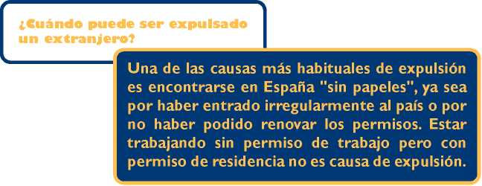Para tomar la decisión sobre el internamiento, el juez tendrá en cuenta la situación del extranjero (si tiene domicilio fijo, si tiene familiares en España, etc.). El juez no está obligado a autorizar el internamiento, porque en princi­pio es una *medida extraordinaria* frente a otras medidas como la obligación de presentarse periódicamente entre la policía o la retirada del pasaporte. **El juez decide cuánto tiempo dura el internamiento, aunque nunca puede superar los 40 días.**

Es causa de expulsión participar en *acciones contrarías al orden público* (como participar en reuniones ilegales, en desórdenes públicos, etc.). Los extranjeros con permiso de residencia permanente no pueden ser expul­sados salvo casos extremos (como alteraciones graves del orden público y la seguridad nacional).

I

¿Es posible defenderse ante un procedimiento de expulsión?

Sí, cuando se inicia un procedimiento de expulsión, se tiene derecho a un abogado elegido por el propio afectado o proporcionado por el Colegio de Abogados *(abogado de oficio),* abogado que será gratuito si el extranjero no tiene recursos económicos suficientes.

El abogado debe intervenir en el procedimiento de expulsión protegiendo los intereses de la persona afectada (si no lo hace se puede presentar una queja en el Colegio de Abogados). **Si al final del procedimiento, se dicta una orden de expulsión, el abogado puede recurriría.**

Es importante saber que muchas veces el procedimiento de expul­sión se realiza de manera muy rápida (si se trata de un *procedimiento preferente* sólo hay 48 horas para responder a la propuesta de expulsión), por lo que es necesario conseguir un abogado inmediatamente para que pueda realizar la defensa.

¿Cómo se realiza la expulsión?

Cuando el extranjero está detenido por la policía (en comisaría o en centro de internamiento), es la propia policía la que realiza la expulsión (de todas formas en ocasiones no se llega a producir y el extranjero acaba siendo pues­to en libertad). Si se dicta orden de expulsión y el extranjero no se encuen­tra detenido por la policía, se le comunica la obligación de abandonar el país (bien con una carta en su domicilio o, si ésto no es posible, publicando la expulsión en el Boletín Oficila de la Provincia). Si transcurrido el plazo esta­blecido para abandonar el país (nunca menos de 72 horas) el extranjero sigue en España, la policía puede detenerlo y expulsarlo.

¿Qué pasa cuando una persona ha sido expulsada?

La expulsión comporta la **prohibición de volver a entrar** en España y en los demás países firmantes del Tratado de Schengen (Noruega, Islandia y los países de la Unión Europea, excepto Gran Bretaña) durante un período entre 3 y 10 años. **Si entre el inicio del procedimiento de expulsión y la decisión de expulsión** *(orden de expulsión)* **pasan más de 6 meses, se puede pedir la caducidad del procedimiento.**

**Derecho a recurrir los actos administrativos,** la orden de expulsión, la denegación de permisos, las multas, etc. son actos administrativos que pueden ser recurridos ante la autoridad responsable de la decisión cuan­do no se esté de acuerdo con su contenido. (En el caso concreto de Barcelona, para saber dónde ir ver anexo).

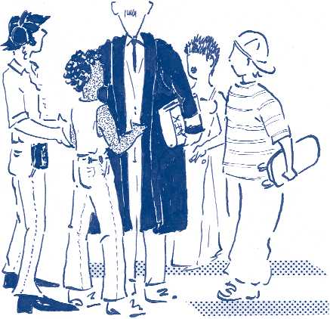

> '

**Derecho a la asignación de un abogado de** *oficio:* el *abogado de ofi­cio es* el que asigna el Colegio de Abogados de la ciudad cuando la per­sona no conoce a ninguno, si no se tienen recursos será *gratuito.*

Los extranjeros "sin papeles" también tienen derecho a un abo­gado de oficio y gratuito en los procedimientos administrativos o judiciales que puedan llevar a la denegación de su entrada, a su devolución o expulsión del territorio español y en todos los pro­cedimientos en materia de asilo. Además, tendrán derecho a la asisten­cia de intérprete si no comprenden o hablan la lengua oficial que se utilice.

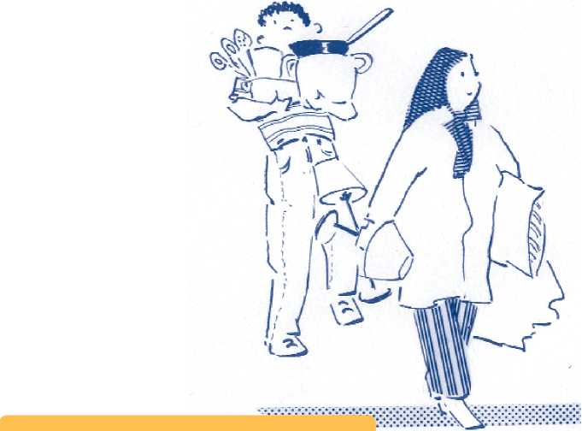

**NUEVO CONTEXTO DEVIDA**

La vivienda El empadronamiento

El

alquiler de una vivienda

Las viviendas se alquilan mediante un *contrato de alquiler, en* el que aparece el nombre del dueño *(propietario o arrendador),* el de la persona que alquila *(inquilino o arrendatario)* y la cantidad de dinero a pagar mensualmente[7] *(alqui­ler o renta).* Además, se suele exigir una *fianza* (un mes de renta), que se devolverá al terminar el contrato si no hay daños en la vivienda. **Aunque los contratos pueden ser verbales, es mejor hacerlos por escrito.**

**El propietario está obligado a mantener el alquiler de la vivienda durante 5 años (aunque el contrato diga otra cosa).** El inquilino, depués del primer año de alquiler, puede dejar la vivienda avisando por escri­to al propietario I ó 2 meses antes (según lo que diga el contrato).

El propietario sólo puede aumentar el alquiler de acuerdo con el coste de la vida anual *(IPC).* Pasados los 5 años, si arrendador y arrendatario continúan interesados, pueden renovar el contrato, y en este momento, es posible aumentar el precio del alquiler. Habitualmente sólo pueden vivir en la vivien­da las personas autorizadas en el contrato.

En la mayoría de las viviendas la *comunidad de vecinos* realiza reuniones para ponerse de acuerdo en el uso de los espacios comunes -escalera, ascensor, patio, jardín, garaje- y para solucionar los problemas que se presenten. Existe una cuota de comunidad obligatoria, que debe pagar cada propietario, o el inquilino del piso si así se ha pactado en el contrato de alquiler. Todos los vecinos deben mantener el edificio limpio. Si no hay una persona que se ocupe de la limpieza, se harán turnos por pisos.

**Í**

**¿Se pueden recibir ayudas para la vivienda?**

Sí, las ayudas públicas en materia de vivienda son fundamentalmente para la compra y arreglo de la misma. Para solicitarlas es imprescindible tener permiso de residencia. La tramitación se hace presentando una solicitud en el Departamento de Política Territorial y Obras Públicas de la Generalität de Catalunya y se considerarán los ingresos familiares.

En situación de emergencia hay que dirigirse al Departamento de Bienestar Social de la Generalität de Catalunya, siempre que se esté empadronado.

Las agencias inmobiliarias (e incluso algunos particulares) suelen tener una actitud negativa ante los extranjeros, por lo que se recomienda ir acompa­ñado por un amigo que resida aquí para informarse de las ofertas.

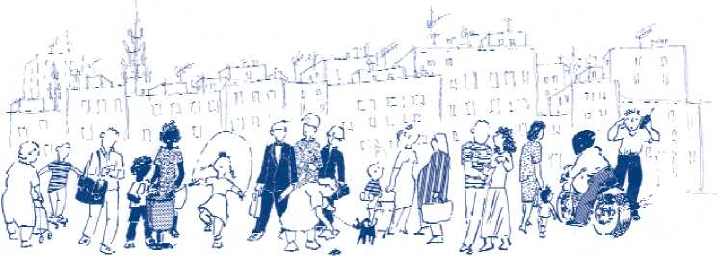



empadronamiento

¿Qué es el empadronamiento?

Es un certificado emitido por el ayuntamiento donde se hace constar que la persona vive en un determinado municipio. Lo puede solicitar toda persona mayor de 16 años que resida en la ciudad.

¿Cómo se puede hacer?

directamente en el ayuntamiento. En Barcelona,

será en la Oficina de Atención al Ciudadano del distrito llamando al 010

: a través de la página web del ayuntamiento

¿Qué documentos se necesitan para empadronarse?

Por lo general son los siguientes: pasaporte o permiso de residencia o carnet de identidad; escritura de la propiedad o el contrato de alquiler del piso; la autorización del propietario de la vivienda (o del inquilino en algunos distri­tos); facturas de agua, luz, etc, a nombre de la persona que quiere empadro- arse, o incluso el testimonio de algún vecino.

**¿Por qué es importante I empadronarse? I**

**Porque es necesario para recibir asistencia médica y educación.** Además, sirve de ayuda para probar la presencia en España de cara a conseguir papeles (permiso inicial de residencia tras 5 años de permanencia en España o por arrai­go tras 3 años).

El extranjero con papeles empadronado puede ejercer determinados dere­chos de participación igual que cualquier vecino:

**es,** recibiendo información del ayuntamiento, transmitiendo a los órganos de gobierno sugerencias, formando parte de los órganos de gobierno e interviniendo en las sesiones del pleno -las reuniones del ayun­tamiento- y en sus comisiones.

foros o consejos de participación ciudadana a los que el ayuntamiento escucha en el momento de tomar decisiones.

en los referéndums (consultas populares).

**Ejerciendo el derecho a ser oído** en cuestiones de interés municipal.

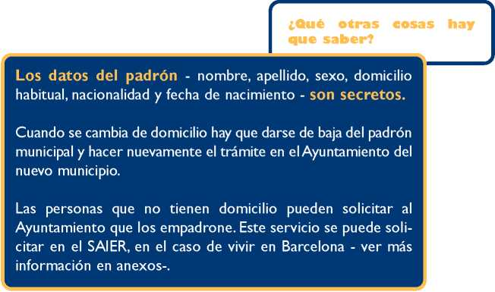

Asistencia médica* Seguridad Social y servicios sociales

En Catalunya, son los *Centros de Asistencia Primaria (CAP)* los encargados de la atención sanitaria, junto con los hospitales en casos de urgencia.

Para ser atendidos es necesario tener la *tarjeta sanitaria,* que se pide en el CAP más cercano al domicilio presentando el certificado de empa­dronamiento.

Pese a lo dicho anteriormente hay que saber que los menores de 18 años, las mujeres embarazadas (durante el embarazo, parto y posparto), y cualquier persona en caso de urgencia, tienen dere­cho a recibir asistencia médica aún no teniendo papeles de nin­gún tipo.

**¿Qué otras cosas hay que saber?**

Si la situación lo requiere, existe la posibilidad de recibir asistencia médica en el domicilio y de que sea una ambulancia la que se encargue del traslado del paciente al hospital .

Algunos de los medicamentos recetados por el médico se compran pagando sólo una parte de su precio.

8 Para números de teléfono y direcciones de la ciudad de Barcelona ver anexo.

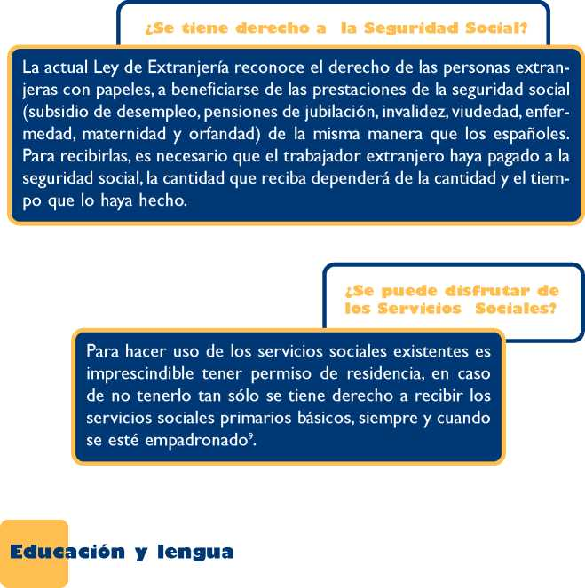

Todos los menores de 18 años, con o sin papeles, tienen derecho a la educa­ción de la misma manera que los niños y jóvenes españoles.Así, tienen dere­cho a una enseñanza básica, gratuita y obligatoria, a la obtención de la titula­ción académica correspondiente y al acceso al sistema público de becas y ayudas.

’ Primarios o básicos (a cargo del Ayuntamiento: atención social primaria, domiciliaria; servicios de comedor, de alojamiento por tiempo limitado, servicios para niños y adolescentes y ayudas de urgencia social.

B. Sociales especializados (a cargo de la Generalität de Catalunya): asistencia a la familia, a la infancia, a la adolescen­cia, a los mayores, a personas con disminuciones o a toxicómanos.

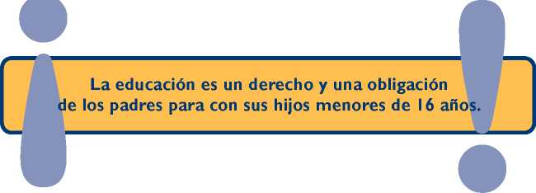

En principio, los padres tienen derecho a elegir escuela en el barrio donde viven.

El sistema *público* educativo español se organiza de la siguiente manera: **Enseñanza infantil**

**De primer ciclo, (4 meses - 3 años)** no es obligatoria ni gra­tuita (en las guarderías municipales se pueden recibir ayudas)

**De segundo ciclo, (3 a 5 años)** no es obligatoria y sí gratuita

Enseñanza obligatoria y gratuita

**Primaria,** de 6 a II años

Secundaria.de 12 a 16 años

Educación no obligatoria y gratuita

desde los 16 a los 18 años. Es el *bachillerato* (necesario para estudios de grado superior y universitarios) y también la *forma­ción profesional* (prepara para el ejercicio de algunas profesiones).

Enseñanza superior

es la que se recibe en universidades y escuelas superiores.

En Catalunya el curso escolar va de septiembre a junio.

Los niños/as que lo necesitan reciben clases de refuerzo de castellano y cata­lán. En algunos centros también hay programas de apoyo a los recién llegados.

Las escuelas públicas catalanas no tienen obligación de dar clase de religión. Ninguna escuela que reciba fondos públicos puede utilizar la reli­gión del alumno para recibirlo o rechazarlo en el momento de la inscripción.

Los padres tienen derecho a que sus hijos reciban formación religiosa y moral de acuerdo a sus creencias.

¿Se pueden recibir ayudas económicas para estudiar?

Aunque en principio la educación pública es gratuita, según los ingresos (suel­dos) familiares y el rendimiento del alumno, el Departamento de Enseñanza de la Generalität de Catalunya y el Ministerio de Educación y Ciencia, dan ayudas económicas o becas ara la compra de libros de texto, comedor (para alumnos con y sin papeles), becas de educación infantil (ayuda económica para segundo ciclo para alumnos en situación regular) y becas para enseñan­za post-obligatoria (ciclos formativos, bachilleratos y estudios universitarios, para alumnos en situación regular).

¿Qué hacer con los estudios cursados en otro país?

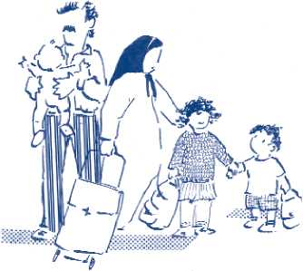Es necesario *homologarlos.* La homologación consiste en dar validez a un título obtenido fuera de España, después de compararlo con los estudios que aquí se realizan para obtener ese título.

**¿En que consiste la formación de adultos?** Es una enseñanza no obligatoria y gratuita que se imparte en las *escuelas de adultos.* **En Catalunya pueden realizar estos estudios los extranjeros "sin papeles" si están empadronados.** En estas escuelas y en algu­nas asociaciones de ayuda al inmigrante se dan clases de castellano y catalán.

¿Es importante conocer la lengua del país?

Sí, ya que hablando el idioma del país es más fácil relacionarse, encontrar tra­bajo, conocer la cultura, etc. además, se considera como una señal de inte­gración social.

¿En qué consisten los proyectos de inserción sociolaboral para inmigrantes?

Suelen ser proyectos que enseñan nociones básicas de diferentes oficios, y que dan la posibilidad de practicar con los compañeros de curso, y al mismo tiempo, facilitan que se encuentre trabajo (bolsa de trabajo).

Estos cursos se imparten por diferentes instituciones ya sea a través de ofi­cinas públicas de empleo (INEM, OTG), de Cruz Roja, Barcelona Activa...

Libertad de expresión* religión y participación política

El Estado español es aconfesional, es decir, no tiene religión ofi­cial; se reconocen, aceptan y respetan todas las religiones, lo que significa que:

No se puede obligar a nadie a declarar sobre sus creencias, religión o ideología.

Todas las personas son libres de dar y recibir enseñanza religio-  
sa, así como de practicar el culto de acuerdo con sus creencias.

. *

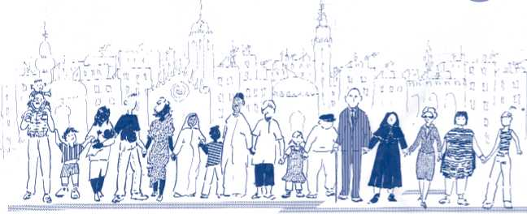

España tiene acuerdos de cooperación firmados con las iglesias evangelista, musulmana y judía, en los que se prevén, por ejemplo, el reconocimiento jurí­dico del matrimonio, la interrupción de la jornada laboral por motivos reli­giosos, entre otros supuestos.

¿Se puede ejercer el derecho de asociación?

El derecho de asociación (derecho a crear una asociación o a formar parte de ella) está reconocido para todas las personas en la Declaración Universal de los Derechos Humanos y en la Constitución Española. Pero, la actual Ley de Extranjería no lo reconoce a los *sin papeles,* aunque en la práctica no supo­ne ningún problema formar parte de asociaciones.

Los requisitos que debe cumplir la asociación son:

Tener fines y medios legales.

Tener un estatuto que ordene su funcionamiento, fije quiénes  
son sus componentes, sus directivos, su finalidad y su domicilio.

Estar inscrita en el registro de asociaciones del municipio donde tenga su domicilio social, para darle publicidad.

¿Hasta donde llega el derecho de participación política para las personas extranjeras?

**En España:** en la actualidad sólo pueden votar y/o presentar­se como candidato en las elecciones municipales los ciudada­nos comunitarios y los noruegos.

**En el país de origen:** tanto si se está en situación regular como irregular se puede participar en las elecciones del país de origen votando por correo o directamente en los consulados. En todo caso, los responsables son las oficinas consulares de cada país en España.

Derecho de reunión y manifestación

Los derechos de reunión y manifestación son derechos contemplados para todas las personas en la Declaración Universal de los Derechos Humanos y en la Constitución Española. Pero, la actual Ley de Extranjería no los reco­noce a los *sin papeles.*

**Es interesante saber que** si la reunión o manifestación se hace en la vía pública, debe comunicarse a la Administración 10 días antes o en un plazo mínimo de 24 horas si la convocatoria es urgente, para que la administra­ción tenga conocimiento. Solamente podrán prohibirla o proponer una modificación cuando se altere el orden público o se ponga en peligro a per­sonas o bienes.



1 A fecha de febrero de 2003, no precisan visado para entrar en España como turistas los nacionales de Argentina, Bolivia, Brasil, Brunei, Bulgaria, Canadá, Chile, Chipre, Costa Rica, Croacia, Ecuador, El Salvador, Eslovaquia, Eslovenia, Estados Unidos, Estonia, Guatemala, Honduras, Hong Kong y Macao (KRChina), Hungría, Israel,Japón, Letonia, Lituania, Malasia, Malta, México, Nicaragua, Nueva Zelanda, Panamá, Paraguay, Polonia, República Checa, República de Corea, Singapur, Suiza, Uruguay,Venezuela.

1. **De residencia:**

   **por cuenta propia o**

   **por cuenta ajena**

   En estos casos, la residencia, es decir, la posibilidad de quedarse en el país en situación legal, se justifica por la realización de un trabajo, ya sea por cuenta propia (como autónomo), por cuenta ajena (por medio de una oferta de trabajo referida a actividades estables). **Por ello, una vez en España, a los extranjeros que llegan con visado de residencia para trabajar se les da un permiso de residencia y un permiso de trabajo.** Los requisitos exigidos para la obtención de estos dos tipos de visado son los previstos para los permisos de trabajo por cuenta pro­pia y por cuenta ajena (ver *más abajo).*
2. Los Servicios Técnicos del Distrito de Sant Andreu realizan este informe para sus residentes de manera gratuita. Es el único distrito en Barcelona que mediante instancia lo tramita si se aporta fotocopia del contrato de alquiler o escri­tura del piso, fotocopia del NIE y del permiso de trabajo.
3. Art. I .a 2) de la Convención de Ginebra de 1951 sobre los Refugiados, ratificada por España.
4. En la práctica se están llevando a cabo expulsiones que denominan sumarias. Sólo se puede entrar o registrar un domicilio, llamadas telefónicas, cartas, etc, sin permiso, si se tiene una auto­rización judicial, o cuando la policía observe que está ocurriendo un delito.
5. Si no se tiene nacionalidad se puede obtener el documento que corresponde a esta situación.
6. El artículo I I de la Ley Orgánica 1/1992 de Protección de la Seguridad Ciudadana, establece que los extranjeros no podrán ser privados de esta documentación salvo en los mismos supuestos previstos para el Documento Nacional de Identidad.
7. Normalmente entre el día I y 5 de cada mes